Дифференциальные зависимости между интенсивностью распределенной нагрузки, поперечной силой и изгибающим моментом и изложенные выше следствия из этих зависимостей позволяют не только контролировать правильность построения эпюр внутренних силовых факторов при изгибе, но и строить эпюры поперечных сил и изгибающих моментов по “характерным” сечениям. Этот метод существенно отличается от аналитического метода, так как в результате его применения нельзя получить уравнения распределения внутренних силовых факторов в пределах рассматриваемого участка изгибаемого элемента конструкции. С помощью этого метода можно получить лишь численные значения поперечной силы и изгибающего момента в том или ином сечении. Однако такой подход в сочетании с использованием следствий из дифференциальных зависимостей между интенсивностью распределенной нагрузки, поперечной силой и изгибающим моментом позволяет быстро и качественно строить эпюры различной сложности. “Характерными” будем называть поперечные сечения, расположенные бесконечно близко к границам участка изгибаемого элемента конструкции.
Рассмотрим применения этого метода на примере.
Пример 2.8. Построить эпюры поперечных сил 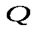и изгибающих моментов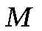для изображенной на рис.2.16,а балки по методу“характерных” сечений.
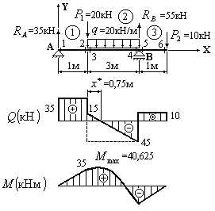
Рис.2.16
Решение:
1. Определяем опорные реакции. Для этого составим два уравнения равновесия:
; (а)
. (б)
Из уравнения (а) находим величину реакции 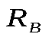:
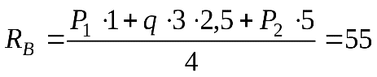кН.
Из уравнения (б) находим величину реакции 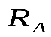:
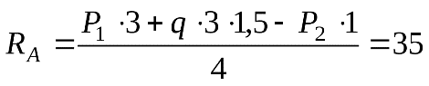кН.
Выполняем проверку. Для этого составим уравнение проекций всех сил, действующих на балку, на вертикальную ось 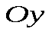:
.
2. Разбиваем балку на участки и проставляем “характерные” сечения 1− 6 на границах участков.
3. Определяем величины для поперечной силы в каждом из “характерных” сечений:
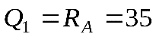кН; 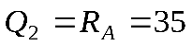кН;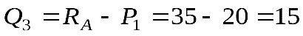кН;
кН; 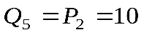кН;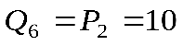кН.
Откладываем от базисной линии найденные значения для поперечной силы в каждом из “характерных” сечений и соединяем полученные точки, руководствуясь следствиями из дифференциальных зависимостей между интенсивностью распределенной нагрузки, поперечной силой и изгибающим моментом.
На участке №1 распределенная нагрузка отсутствует. Следовательно, на основании первого следствия из дифференциальных зависимостей поперечная сила будет постоянной. Соединяем точки, соответствующие значениям поперечной силы, найденным в сечениях №1 и №2, горизонтальной прямой. На втором участке действует распределенная нагрузка постоянной интенсивности. Следовательно, на основании следствия №2 из дифференциальных зависимостей поперечная сила должна меняться по линейному закону. Поэтому соединяем точки соответствующие значениям поперечной силы, найденным в сечениях №3 и №4 наклонной прямой. На участке №3 распределенная нагрузка так же, как и на участке №1, отсутствует. Следовательно, на основании первого следствия из дифференциальных зависимостей поперечная сила будет постоянной. Соединяем точки, соответствующие значениям поперечной силы, найденным в сечениях №5 и №6 горизонтальной прямой.
При построении эпюры поперечных сил следует обращать внимание на возможные скачки в тех сечениях, в которых приложены сосредоточенные силы. Так, в сечениях №2 и №3 значения для поперечной силы отличаются на величину силы 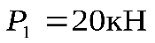. В сечениях №4 и №5 значения для поперечной силы отличаются на величину реакции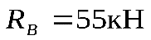. В сечении №6 также наблюдается скачок на величину силы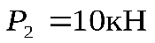в направлении ее действия при построении эпюры слева направо.
4. Находим значения для изгибающих моментов в “характерных” сечениях:
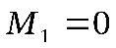; 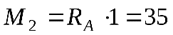кНм;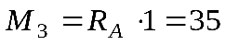кНм;
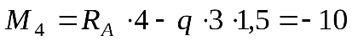кНм; 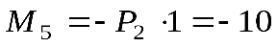кНм;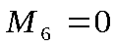.
Откладываем от базисной линии найденные значения для изгибающих моментов в “характерных” сечениях и соединяем полученные точки, руководствуясь следствиями из дифференциальных зависимостей между интенсивностью распределенной нагрузки, поперечной силой и изгибающим моментом.
На участке №1 распределенная нагрузка отсутствует. Следовательно, на основании первого следствия из дифференциальных зависимостей изгибающий момент будет меняться по линейному закону. Соединяем точки, соответствующие значениям изгибающих моментов, найденным в сечениях №1 и №2, наклонной прямой. На втором участке действует распределенная нагрузка постоянной интенсивности. Следовательно, на основании следствия №2 из дифференциальных зависимостей изгибающий момент должен меняться по закону квадратной параболы. При этом на основании следствия №4 выпуклость на эпюре изгибающих моментов должна быть обращена навстречу распределенной нагрузке, т.е. вверх. Соединяем точки, соответствующие значениям изгибающих моментов, найденным в сечениях №3 и №4 параболой, обращенной выпуклостью вверх. На участке №3 распределенная нагрузка так же, как и на участке №1, отсутствует. Следовательно, на основании первого следствия из дифференциальных зависимостей изгибающий момент будет меняться по линейному закону. Поэтому соединяем точки, соответствующие значениям изгибающих моментов, найденных в сечениях №5 и №6 наклонной прямой. Скачков на эпюре изгибающих моментов не наблюдается, так как отсутствуют сосредоточенные моменты, приложенные к балке. Следует обратить внимание, что в сечениях, в которых имеются скачки на эпюре поперечных сил, на эпюре изгибающих моментов должны быть изломы.
Найдем величину максимального изгибающего момента 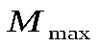. На втором участке балки поперечная сила меняет знак, пересекая базисную линию. Сечение, в котором поперечная сила равна нулю, также считается“характерным”. В этом сечении изгибающий момент достигает экстремальной величины на рассматриваемом участке. Для рассматриваемой балки изгибающий момент будет максимальным на основании дифференциальной зависимости (2.15), так как интенсивность распределенной нагрузки 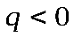.
Для определения максимального изгибающего момента сначала определим координату сечения, в котором момент максимален. Для этого на эпюре поперечных сил сформируем два треугольника (контур одного из треугольников показан пунктиром). Один из рассматриваемых треугольников имеет неизвестный катет длиной 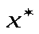, который и следует определить. Выделенные треугольники подобны по трем углам. Составим пропорцию: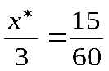, решая которую относительно, получим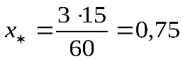м.
Максимальный изгибающий момент можно определить двумя способами:
1. Помещая начало координат в точке А балки на левом ее конце, вычислим координату сечения, в котором изгибающий момент достигает максимальной величины: 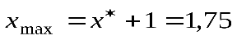м, составляем выражение для изгибающего момента в указанном сечении и подставляем в это выражение координату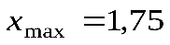м. Получим:
кНм.
2. Используя следствие №5 из дифференциальных зависимостей между интенсивностью распределенной нагрузки, поперечной силой и изгибающим моментом, максимальный изгибающий момент найдем, прибавив к значению изгибающего момента в сечении №3 площадь эпюры поперечной силы на участке длиной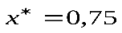м:
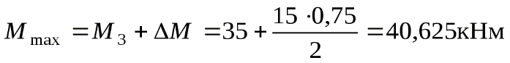кНм.
Последний способ определения изгибающих моментов в некоторых случаях может оказаться предпочтительнее, так как существенно экономит время.

